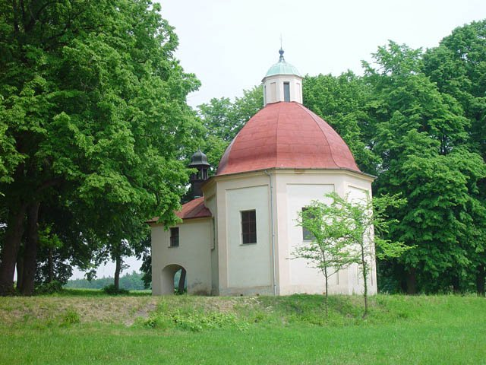
BORECKÝ

ZPRAVODAJ

Obecní úřad

***
- Rozšíření a napojení vodojemu bylo dokončeno k 31. 10. 2016. Pořizovací náklady činily 941.111Kč. Plzeňský kraj se podílel částkou ve výši 658.000Kč.

- Obecní úřad bude v roce 2017 vybírat následující platby a místní poplatky:
- místní poplatek za svoz komunálního odpadu
- místní poplatek za psa
(výše poplatků zůstává stejná jako v roce 2016, splatnost je do 28. února 2017). Číslo účtu
pro platby č.ú.: 727546389/0800.

- Od 3. 12. 2016 je uzavřeno dětské hřiště. Otevření je plánováno na březen-duben 2017 po odborné roční prohlídce instalovaných atrakcí.

- Žádáme majitele vozidel, parkujících podél místních komunikací, o omezení parkování s ohledem na zimní údržbu komunikace. Důvodem je bezpečný průjezd techniky ve stížených podmínkách.

- Pro zlepšení sjízdnosti komunikací byly umístěny na vybraných místech zásobníky s posypovým materiálem.

- Na třech vybraných místech (park u Mistra Jana Husa, náves ve Štěnovickém Borku, v ulici k bytovkám Na Novině) byly instalovány odpadkové koše se sáčky na psí exkrementy.

- Demolice domu č. p. 32 v Nebílovském Borku bude probíhat v lednu 2017, demolici bude provádět firma APB Plzeň. Během demolice bude v obci zvýšený provoz nákladních aut. Materiál z demolice bude využit na opravy účelových komunikací. Drcení materiálu bude prováděno v prostoru hřiště ve Štěnovickém Borku. Tímto také žádáme občany o pochopení a omlouváme se předem za zvýšený hluk.

- Od 11. 12. 2016 platí nový jízdní řád linky 450553 Přeštice - Snopoušovy/Nebílovský Borek – Plzeň.

- Nabídka na zasílání aktualit z webových stránek obce v elektronické podobě přes email trvá, zájemci se mohou přihlásit osobně nebo elektronicky na info@stenovickyborek.cz.

kalendář akcí v roce 2017

leden
13. 1. – Výroční valná hromada SDH Štěnovický Borek
14. 1. – Výroční valná hromada SDH Nebílovský Borek
27. 1. – Výroční schůze Rybáři Borky

únor
28. 2. – Splatnost místních poplatků

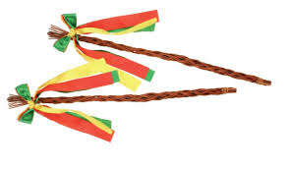
březen
4. 3. – Maškarní ples pro dospělé
11. 3. – Maškarní ples pro děti

duben
8. 4. – Vítání občánků
22. 4. – Zahájení rybářské sezóny v Borku

květen
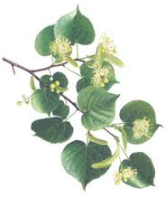
7. 5. – pouť na Planinách
13. 5. – tradiční zájezd na výstavu Hobby v Českých Budějovicích
20. 5. – taneční zábava ke Dni matek
27. 5. – Borecký kapr – dětská hasičská soutěž

červenec
15. 7. – Zpívání pod lipami na Planinách (Myslivecká kapela Atlas)
29. 7. – Západočeská hasičská liga mužů a žen

říjen
21. 10. – Drakiáda
29. 10. – Posvícení

listopad
03. 11. – Veřejná schůze OÚ
11. 11. – Lampiónový průvod

prosinec
09. 12. – Mikulášská besídka
23. 12. – Vánoční besídka u stromku

Obecní úřad Štěnovický Borek

zve všechny spoluobčany na

TRADIČNÍ VÁNOČNÍ BESÍDKU

23. prosince 2016 od 17:00 hod

U vánočního stromu před obecním úřadem

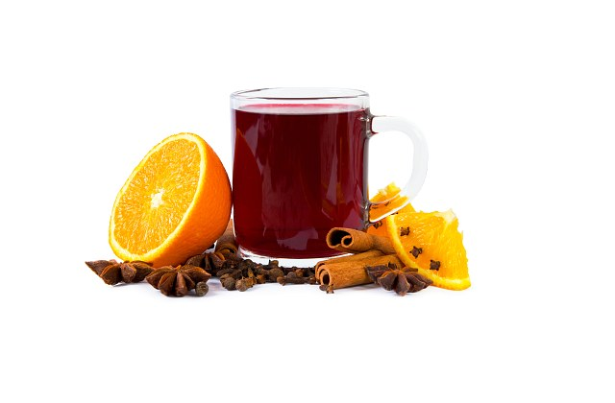

Odečet vody:
Dálkový odečet vody u nových vodoměrů bude probíhat od 27. 12. – 30. 12. 2016,
individuální odečet bude od 19. 12. – 23. 12. 2016. Pověřeným pracovníkem
provozovatele je pan Jindřich Terč ml. .

Informace k nově instalovaným vodoměrům od provozovatele

V obcích Nebílovský a Štěnovický Borek provádí provozovatel vodovodu a kanalizace společnost KANALIZACE A VODOVODY Starý Plzenec, a.s. postupnou výměnu mechanických vodoměrů za elektronické ultrazvukové vodoměry pro dálkový odečet značky
MULTICAL 21 od firmy Kamstrup
Vodoměr je konstruován jako hermeticky uzavřená komora a neobsahuje žádné pohyblivé díly. Díky tomu je odolný proti opotřebení a případným sedimentům ve vodě. Objem vody je měřen pomocí obousměrné ultrazvukové techniky. Data o spotřebě lze odečítat nejen přímo z displeje, ale i dálkové během jízdy autem. Všechny záznamy o průběhu průtoku vody i manipulaci s vodoměrem jsou ukládány do paměti měřiče a jsou uchovávány po dobu 460 dnů.
Vodoměry jsou opatřeny plombou proti neoprávněnému zásahu a jakoukoli manipulaci s vodoměrem smí provádět pouze pracovníci firmy KANALIZACE A VODOVODY Starý Plzenec, a.s. Je nepřípustné, aby s vodoměry manipulovali např. instalatérské či stavební firmy, které v těchto případech vystavují majitele vodovodní přípojky postihům (5000,- Kč) pro neoprávněnou manipulaci s vodoměrem.

Hasiči informují

Zpráva SDH Nebílovský Borek

Ohlédnutí za končícím rokem 2016 začneme na lednové výroční valné hromadě, na které jsme naplánovali uspořádání tradičních akcí pro dospělé i pro děti, včetně účasti na dvou soutěžích v klasické soutěži OSH Plzeň-jih. Navíc jsme začali připravovat několikrát odkládaný dvoudenní zájezd.
Březnové maškarní plesy pro děti a dospělé se stávají pomalu tradicí a hodnotíme je velmi pozitivně, hojná účast krásných masek je závazkem pro další ročník. Budeme se snažit i přes finanční náročnost o udržení nastavené laťky. Spolupráce s OÚ a organizační zabezpečení kulturní akce „Zpívání pod lipami“ je výborem SDH hodnoceno jako dobré, ale už teď převládají názory, že příští ročníky se s největší pravděpodobností nevyhnou zásahu pro udržení návštěvnosti a atraktivnosti akce.
Z hasičských soutěží jsme absolvovali pouze ty, které byly pořádány v rámci našeho okrsku a regionu dle pravidel klasické soutěže. Na nich vybojujeme celkové 1. místo ve Štěnovicích a 6. místo v Dobřanech. Mimo hasičské soutěže máme zastoupení na srpnovém fotbalovém turnaji SK Borky a na soutěži ve Starém Plzenci v hodu oštěpem, kde skvělě zabojoval náš starosta. V kategorii nad 40 let dosáhl na perfektní 2. místo. Do konce listopadu ještě připravili členové družstva nový vlek za osobní automobil se skříňovou nástavbou. Při zazimování techniky už byly do nového vleku řádně uloženy savce, hadice, PS12 a ostatní prostředky určené k zásahu. Vlek je stejně jako osobní automobil zařazen do výzbroje zásahové jednotky obce. Velitel sboru prošel školením u HZS Plzeňského kraje.
Podzim byl ve znamení společenských akcí. Dvoudenní zájezd do Kutné Hory, pak následovala v říjnu drakiáda a listopadový lampiónový průvod.
Někteří členové výboru měli milé pověření od sboru. Blahopřát osobně našim letošním jubilantům. Všem ještě jednou blahopřejeme.
Děkujeme obecnímu úřadu, sponzorům, aktivním členům a spoluobčanům za přízeň. Přejeme Všem krásné Vánoce, hodně zdraví a štěstí v roce 2017.
Výbor SDH N. Borek

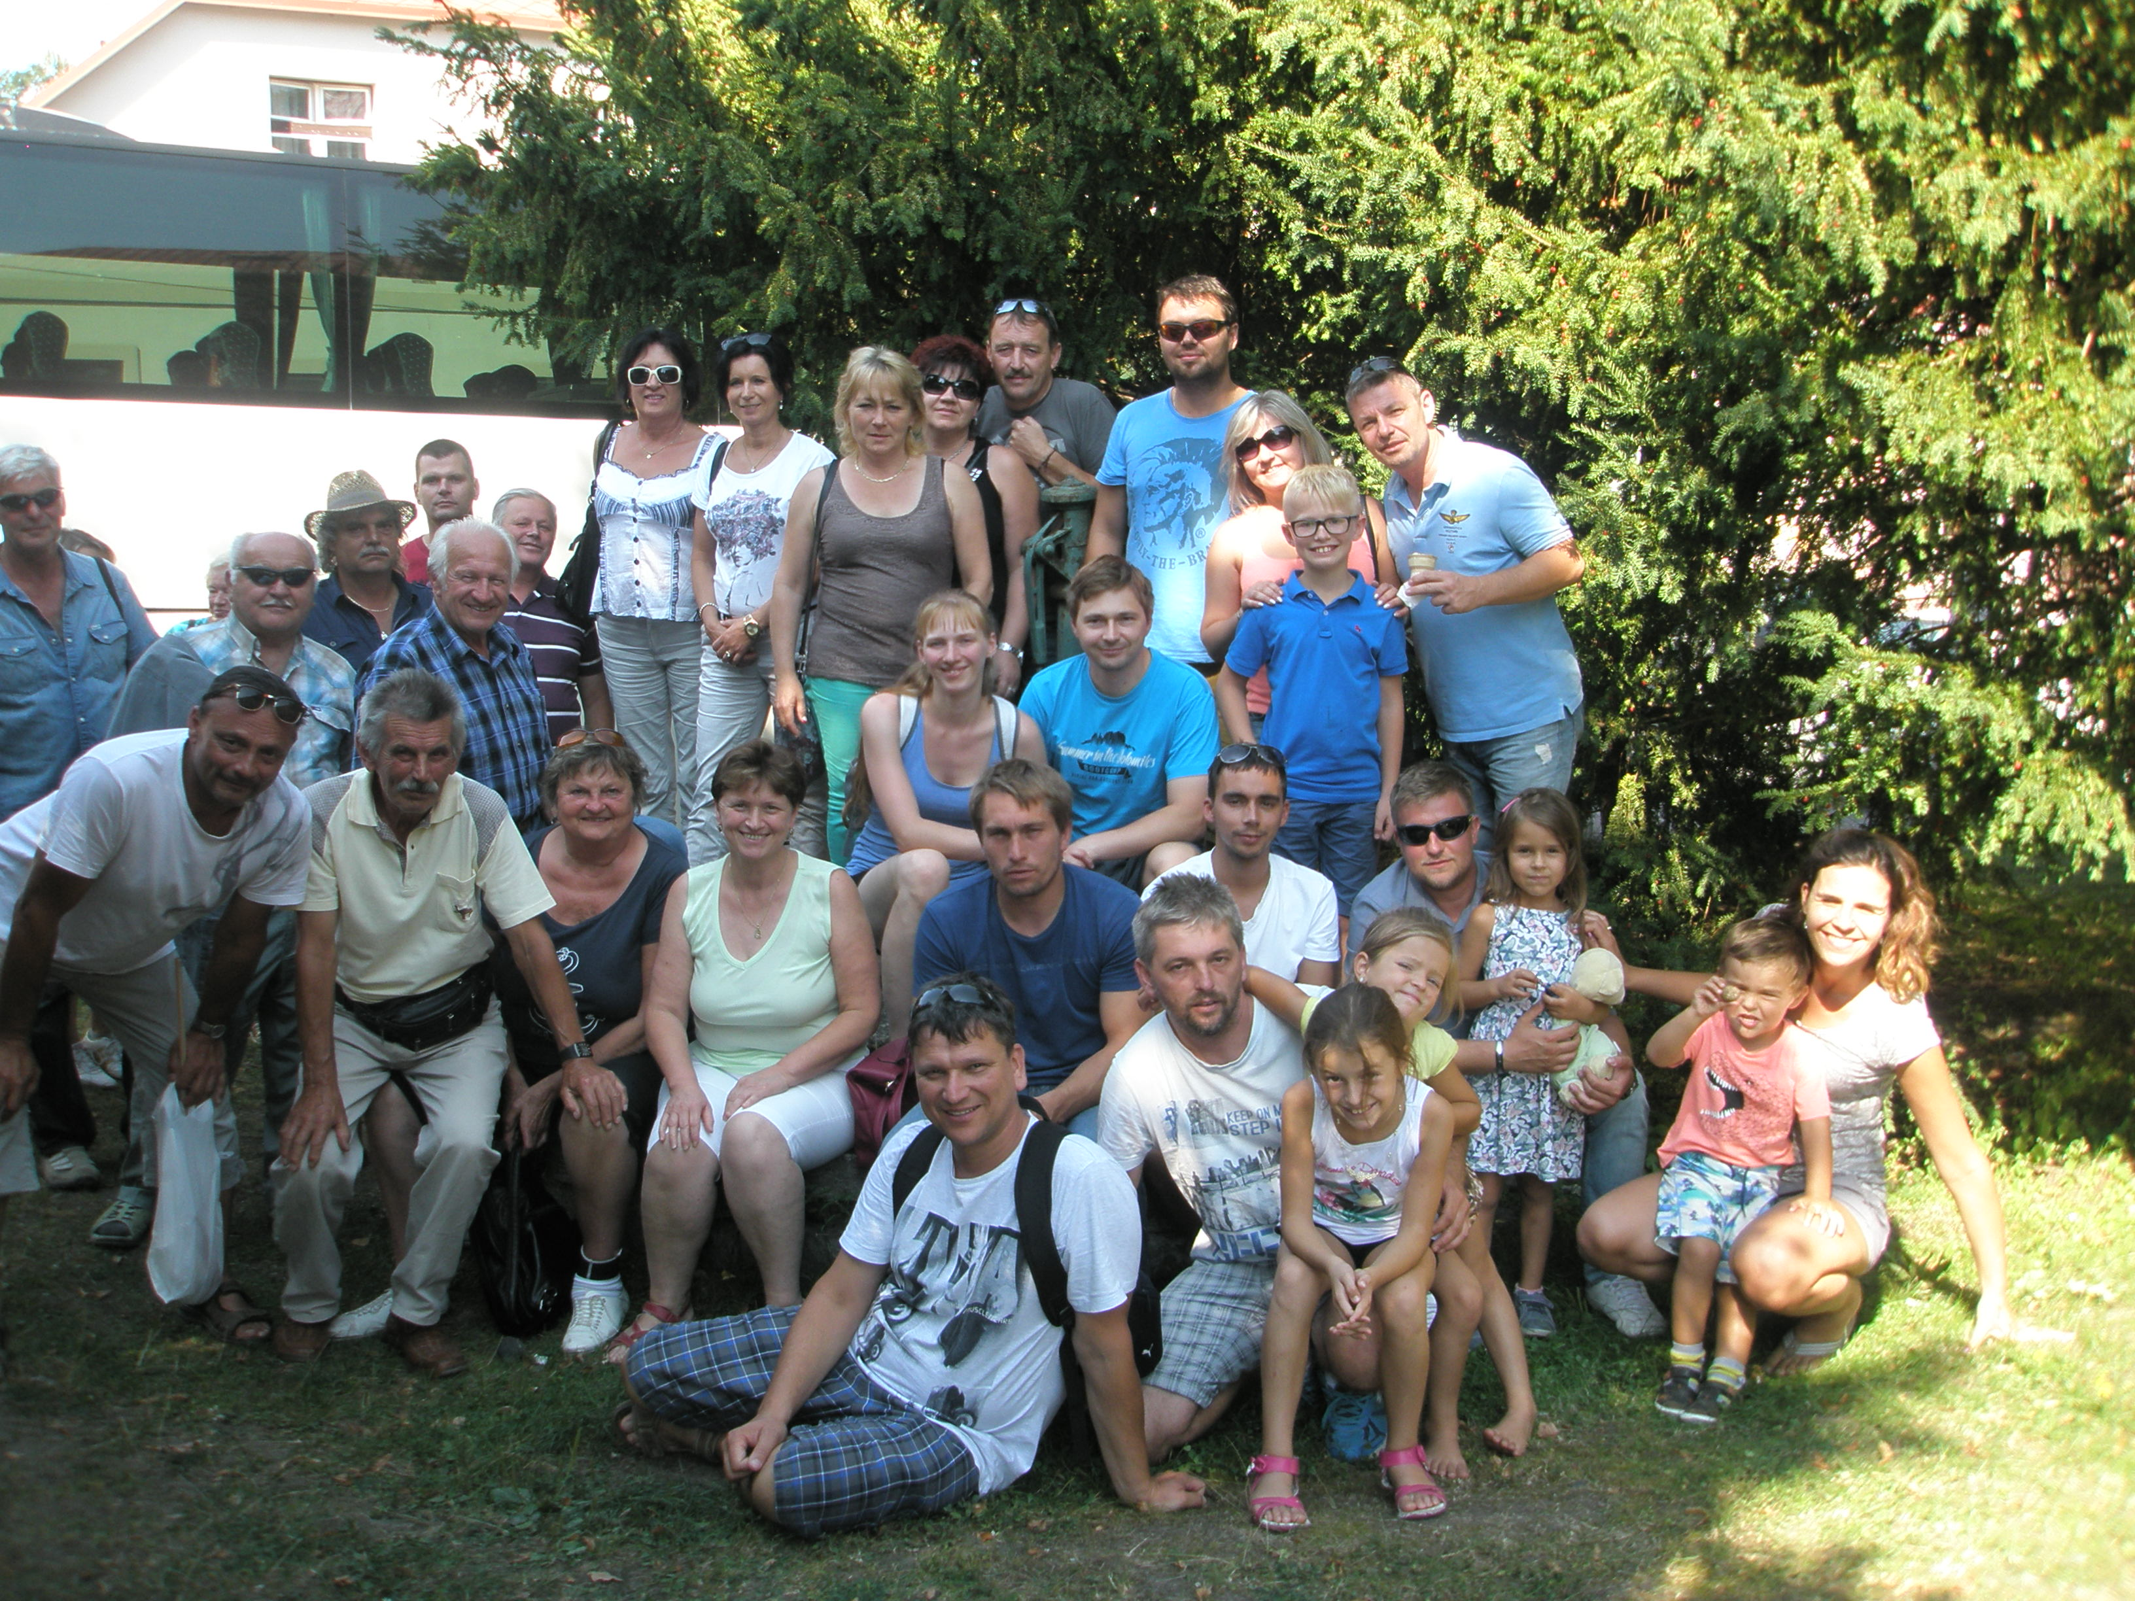
Společné foto v Žlebech na náměstí

Zpráva o činnosti SDH Štěnovický Borek
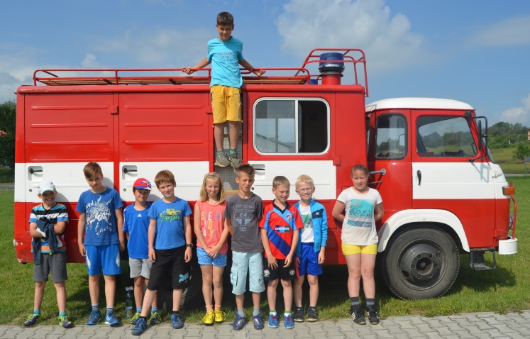
Na podzim se náš sbor věnoval především závodnické činnosti dětských družstev. V říjnu odstartovala podzimní část hry Plamen 2016/2017. Závod požární všestrannosti se letos konal 1.10. v Radachovech. Mladší družstvo zazářilo a s obrovským náskokem obsadilo 1. místo. Starší žáci se rovněž neztratili a skončili na krásném 3. místě. Pro jarní část soutěže máme tedy výborné výchozí pozice.
Poslední soutěží tohoto roku byla pro děti ligová soutěž v Blovicích, která se uskutečnila 15. října. Mladší žáci obsadili 1. a 7. místo z celkového počtu 21. družstev. Starší žáci obsadili 6. a 23. místo z celkového počtu 24. družstev. Mladší žáci po dvou soutěžích vedou ligu MH a starší žáci jsou průběžně na 3. místě. V letošním roce již dětem sezóna skončila. Všechny děti musíme za jejich snahu moc pochválit.

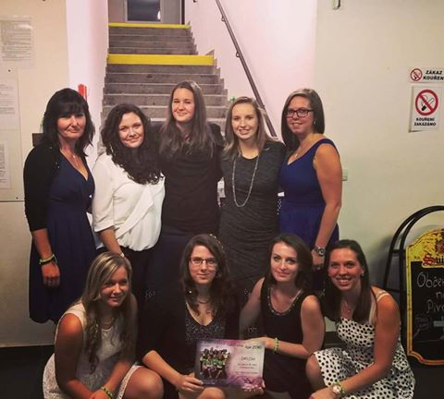
Začátkem listopadu proběhl Galavečer Západočeské hasičské ligy, který slavnostně zakončil celou soutěž ZČHL. Byly zde vyhlášeny celkové výsledky uplynulého ročníku ZČHL 2016 a předány finanční odměny nejlepším týmům. Naše ženy obsadily celkové 4. místo a zařadily se tak mezi nejlepší ženské týmy.
Družstvo žen se dále připravovalo na poslední závody tohoto roku - Memoriál Mildy Pytlíka. Soutěž se konala 12.11. v areálu za obchodním centrem Plaza v Plzni. Memoriálu se zúčastnilo 30 mužských a 9 ženských družstev. Naše družstvo žen obsadilo celkové 4. místo a uzavřelo tak letošní soutěžní sezónu. Na konci listopadu proběhla schůze žadatelů ZČHL. Na tomto shromáždění se rozhodovalo, které sbory budou moci organizovat soutěž ZČHL 2017. Náš sbor zde svoji soutěž obhájil a 29.července 2017 se tak můžeme všichni znovu těšit na prestižní hasičské závody ve Štěnovickém Borku. Abychom nezapomněli na dětská družstva, bude náš sbor pořádat v příštím roce i tradiční soutěž
O boreckého kapra, která proběhne 27. května.
V listopadu jsme zároveň uspořádali brigádu za účelem zazimování techniky a úklidu hasičárny a hřiště. Nyní nás čeká příprava na Výroční valnou hromadu sboru, která se uskuteční v pátek 13. ledna 2017 od 19.00 hodin v místní restauraci. Tímto srdečně zveme všechny své členy i přátele. Po ukončení proběhne malé občerstvení a posezení při hudbě.
Závěrem nám dovolte, abychom všem členům, jejich rodinám a současně i všem občanům našich obcí popřáli příjemné prožití Vánočních svátků a do Nového roku 2017 mnoho štěstí a zdraví.
Výbor SDH

RYBÁŘI

V minulém čísle Boreckého zpravodaje jsem se zmínil o naší výpravě za rybami do středního Norska na ostrov Hitra. Z této lokality dodávám dvě fotografie z roku 2013.
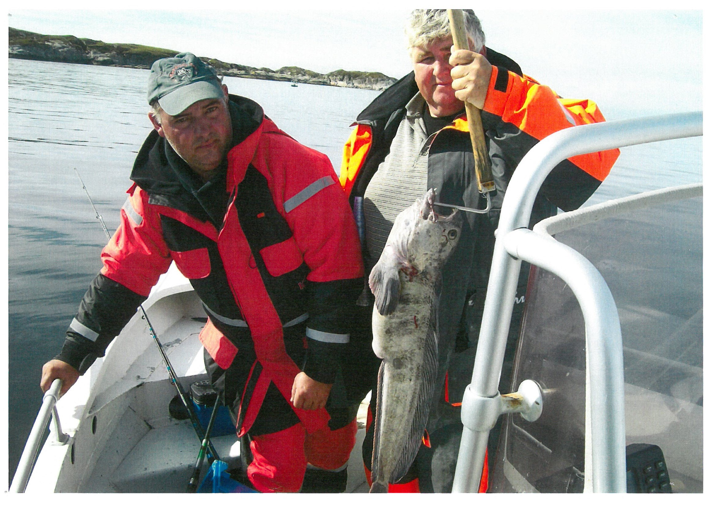
Na foto, kde jsem s Pidou, je ryba, která žije na dně v hloubkách 100 metrů a více. Jmenuje vlkouš obecný zvaná „mořská kočka“. Má velmi silné zuby a obrovský stisk, takže by Vám klidně ukousla prst. Tento měřil 85cm. Z českých rybářů chytil v Norsku největšího vlkouše o délce 119cm a vážící 16kg pan Tomáš Nikodém.

Rybu chytil více na severu v oblasti Tromso, kde těchto ryb žije více, a dosahují větších rozměrů. To samé se dá říci, že platí pro tresky obecné a halibuty.

Druhá fotografie ukazuje mořského mníka zvaného „leng“. Ten žije v hloubkách od 50m do 160m někdy i hlouběji. Jeho záběry jsou velmi razantní a zabere na masovou návnadu z makrely. Mník na snímku měřil rovný 1 metr a zabral v hloubce 110m.

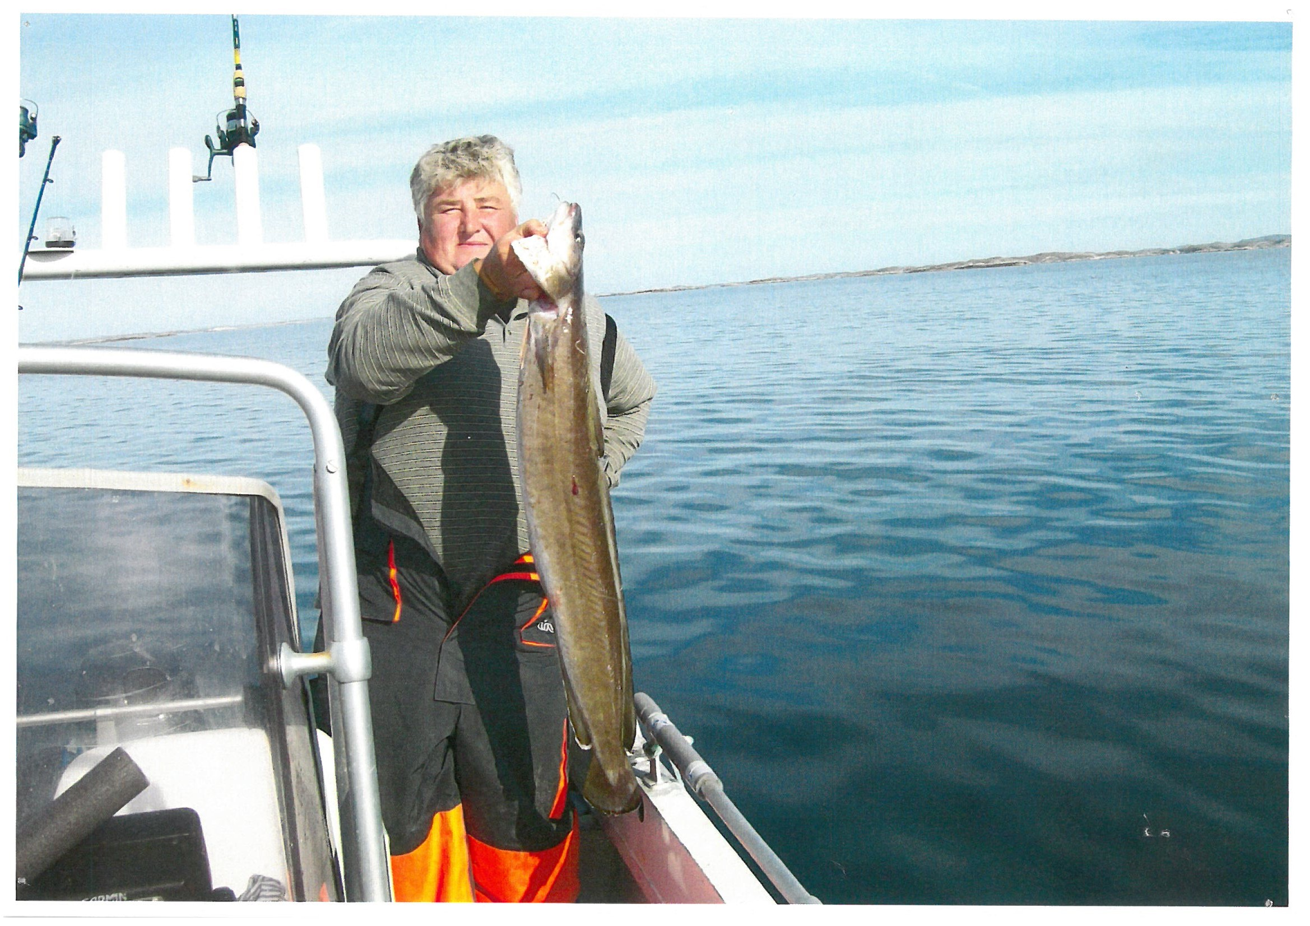

Největšího mníka z českých rybářů chytil pan Václav Pazdera s mírami 177cm délka a 35kg hmotnost. Chycen byl v roce 2015 ve středním Norsku v hloubce 150m. O treskách a jiných mořských rybách v Norsku se zmíním v dalším vydání zpravodaje.
Jednou z našich posledních akcí v tomto roce byl výlov rybníka „Nový“ ve Štěnovickém Borku. Po ranních přípravách začl výlov v 9:15 hod. Slovilo se celkem 230 kaprů, 18 amurů, 9 štik, 5 tolstolobiků, 2 sumci a 1 candát. Ryby se hned po přebrání prodávali rovnou na hrázi a dva z našich rybářů jim je za malý poplatek usmrtili a vyčistili.
Všechny ryby se prodaly, kromě 160 menších kaprů, které jsme pustili zpět do rybníka po dopuštění vody. Do tomboly jsme dali 10 kaprů. Občerstvení bylo zajištěno a k mání byl zabijačkový guláš z kotlíku, klobásy, špekáčky a dobré pití. Tímto děkuji stánkařům a všem rybářům za odvedenou práci. V poledne proběhla tradiční losovačka o 3 ceny pro zúčastněné.
Věčer se konala Na Polance tradiční dolovná. Hudba klasika – varhany a saxík v podání Duo Pája. Proběhla bohatá tombola za přispění několika sponzorů, kterým tímto děkuji. Rovněž proběhla soutěž v pití piva O boreckou bečku. Letos byli vítězové z minulých ročníků poraženi. Celá akce se povedla až na jednu malou vyjímku. Přišlo o něco méně lidí, ale nikomu nic nezazlíváme a těšíme se na Vás na jaře na zahájení lovné sezóny 22. dubna 2017. Vždyť vstupujeme již do 26.
A úplně na závěr mi dovolte, abych Vás seznámil, s nákupem ryb na příští sezónu.
Ráno 1. listopadu jsme vyjeli s vypůjčeným vozidlem od Jardy Kajera ve složení Zdeněk Albl, Míra Huspeka, Václav Toms, Petr Hajšman na rybník Kovčín, který patří pod správu Klatovského rybářství, s nímž máme dlouholetou spolupráci. Před příjezdem na místo výlovu máme zastávku na sádkách v Myslívě z důvodu napuštění vody do nádrží. Po příjemném občerstvení jsme najeli do loviště a začali vážit a nakládat ryby. Celkem bylo zakoupeno 700kg ryb převážně kaprů, 40 amurů, 23 štik, 60 línů, 8 tolstolobiků za celkovou částku 44.000Kč.
Po příjezdu domů byly ryby vpuštěny do dvou rybníků. Kolik a kam, včetně všeho potřebného pro sezónu 2017, se dozví rybáři na valné hromadě. Chtěl bych poděkovat všem zúčastněným, potvrdilo se, že i důchodci pomohou a to i ve stavu nemocném. Není pravdou, že jen sedí u rybníka a chytají ryby, jak si někdo myslí.
Děkuji všem rybářům za práci v uplynulé sezóně, všem občanům, sponzorům a obecnímu úřadu za podporu. Přeji Všem krásné prožití vánočních svátků, štěstí a zdraví a Vám rybáři pěkné úlovky v roce 2017.
Za rybáře Petr Hajšman
Petrův zdar

Obecní úřad Štěnovický Borek přeje všem občanům pohodové prožití vánočních svátků, hodně zdraví, štěstí
a mnoho úspěchů v roce 2017

Vydává Obecní úřad Štěnovický Borek.
Redakční rada: Zdeněk Albl DiS., Pavel Pech, Bc. Alena Valešová.
Evidováno pod číslem: MK ČR E 11015. Neprodejné
Příspěvky nejsou redakčně upravovány.

